|  |
| --- |
| PERIGORD Noir - Région THENON |

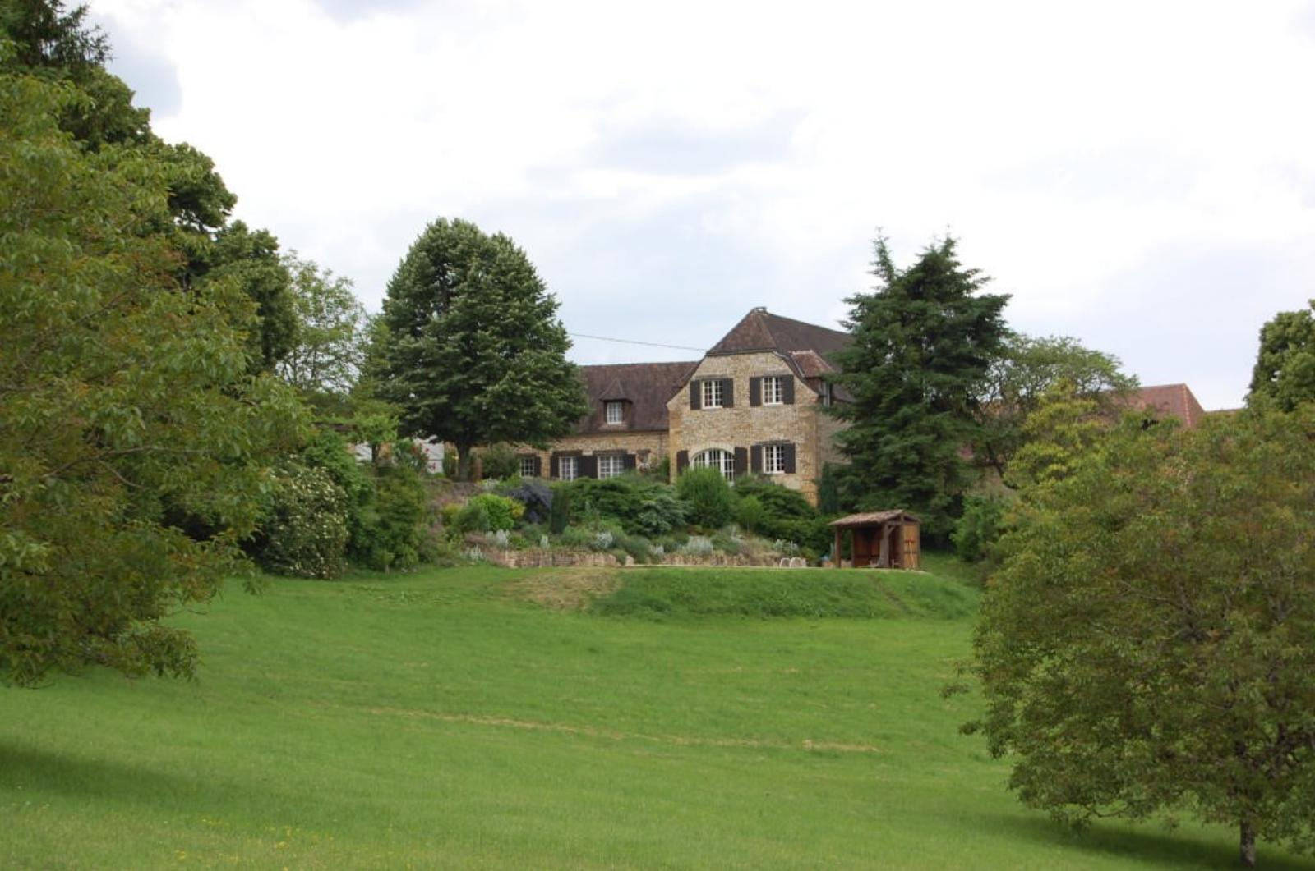

Réf: MP113790

798 000 € honoraires inclus à la charge de l'acheteur.

En Périgord Noir, Grande et belle maison en pierre avec piscine, dépendances et vue imprenable sur 12 hectares de terrain.

En Périgord Noir, grande et belle demeure ne pierre de caractère offrant environ 260 m² habitables, située dans un hameau paisible et calme, proche de THENON.

L'habitation principale offre environ 260 m² habitables dont 4 grandes chambres, 3 salles de bains, 2 salons, cuisine moderne et équipée et est en très bon état général, très lumineuse et confortable.

Son terrain de 12 hectares , ses dépendances, dont certaines peuvent être exploitées en gîtes ou en maison d'amis, sa piscine et ses vues sur la campagne environnante, en font une propriété d'exception aux multiples possibilités familiales ou professionnelles.

Les informations sur les risques auxquels ce bien est exposé sont disponibles sur le site Géorisques: www.georisques.gouv.fr

|  |  |  |  |  |  |  |
| --- | --- | --- | --- | --- | --- | --- |
| |  |  | | --- | --- | | 02 | 03 | | 04 | 05 | | 06 | 07 | |

|  |  |  |  |  |  |  |
| --- | --- | --- | --- | --- | --- | --- |
| |  |  |  | | --- | --- | --- | | Caractéristiques: | | | | * Type: Maison Ancienne * Année const.: 1830 * Piscine * Mitoyenneté: Aucune * Disponibilité: A l'acte | * Etat: Très bon * Surf. hab: 443 m² * Terrain: 120 000 m² * Séjour: 30 m² * Campagne non-isolée * Exposition: Est Ouest | * 4 chambres * 3 s.d.b * 15 pièces * 3 parkings * Cuisine: Américaine Ouverte * Chauffage: Gaz | |

|  |  |  |  |  |
| --- | --- | --- | --- | --- |
| |  |  | | --- | --- | | Détails complémentaires: | | | Rez de chaussée:   * Buanderie * Cuisine Environ 24 m² ; * Hall d'entrée * Séjour Environ 30 m² avec plancher - poêle à bois ; * Salle à manger Environ 18 m² ; * Salle d'eau * WC   1er étage:   * 3 Chambres Environ 18 m², 15 et 13 m² dont une avec rangements ; * Palier * Salle de bains Environ 8,5 m² ; * WC   Dépendances:   * Annexe Gîte n° 3 d'environ 50m² comprenant une pièce à vivre, une chambre, une salle d'eau et wc ; * Etable Une bergerie de 24x6m avec eau et électricité ; * Gîte n° 1 qui se situe dans le logement principal d'environ 51m² comprenant 2 chambres, pièce à vivre, salle d'eau et wc ; * Maison d'amis, dans son jus, d'environ 140m² avec en rdj une cave, en rdc une pièce à vivre de 60m² avec cheminée, 4 pièces de 20m² chacunes, et à l'étage combles aménageables ; * Autres Gîte n° 2 d'environ 31m² comprenant une pièce à vivre, un salon,un wc et une salle d'eau ;   DPE:   * Consommation énergétique en énergie primaire 146,00 KWHep/m²an => Classe C * Consommation énergétique en énergie primaire * Emission de gaz à effet de serre 40,00 Kgco2/m²an => Classe E * Emission de gaz à effet de serre * Méthode de calcul: 3CL-DPE | Chauffage (suite):   * CC Gaz * Electrique + bois   Equipements divers:   * Citerne * Fosse septique   Services:   * Ville la plus proche : * Aéroport A 1heure ; * Autoroute A 10" * Calme * Commerces A 5" * Dépendance * Ecole A 5" * Gare A 10" * Gîtes * Hôpital 25 mn. * Internet / ADSL * Vue   Terrain:   * Allée privée Avec porche d'entrée en pierre ; * Arboré * Constructible * Parc * Piscine De 10x5m au sel ; * prairie   Vue:   * Dégagée | |

|  |  |  |  |  |  |  |  |  |
| --- | --- | --- | --- | --- | --- | --- | --- | --- |
| |  |  | | --- | --- | | Consommations énergétiques: | | |  |  | | **146 KWHep/m² an** | **40 Kg CO2/m² an** | | **Classe DPE - C** | **Classe GES - E** | |

**Taxe foncière: 2 612 €**

**Agent responsable du dossier**: Monsieur Ludovic MONS

E-mail: mperigord@wanadoo.fr

Mobile: 0672150964

Les informations sont données à titre informatif et non contractuel.